**畅想之星电子书平台使用说明**

* **使用权限**

（1）校园内（或者公共图书馆内），在IP范围内无需登录，直接进入官网http://www.cxstar.com/xjbtjg.htm，可直接阅读电子书。

（2）校园外（或者公共图书馆外），登录后阅读使用。

**登录方式如下：**

1. **注册账号或者微信账号**
2. **PC端登录：**

进入登录页面，选择“立即注册”，注册一个手机号登录，或者选择“微信”登录。

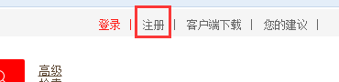 

登录成功后进入“个人中心”页面，找到“机构认证”是否显示未绑定，如果显示未绑定，需要绑定读者所属图书馆和关联微信账号。



**1）选择微信登录时：**

PC端个人中心下，先绑定手机号，再选择绑定图书馆。

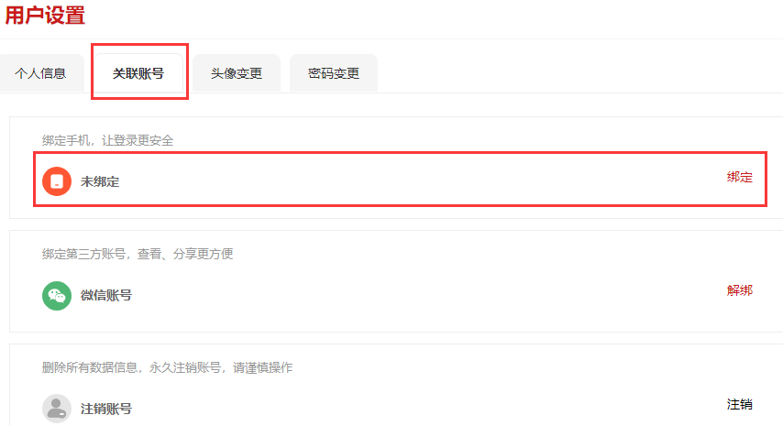 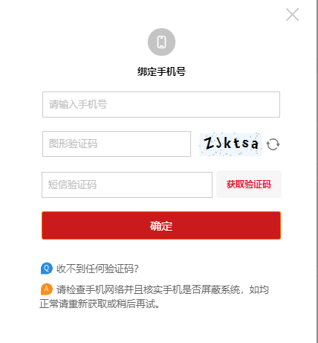

**注意：**在绑定手机号时，如果提示手机号已存在，说明之前用手机号注册过，可以用手机号登录，认证图书馆使用，或者也可以把之前注册的手机号注销掉（注销方法：先用手机号登录，如忘记密码可以选择找回密码，登录后，在个人中心注销账号。移动端也可以跟提示信息选择手动注销或者自动注销）。

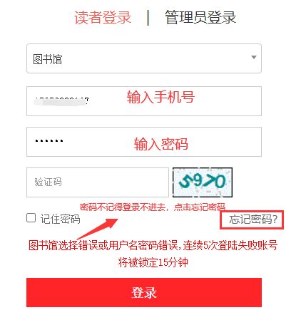 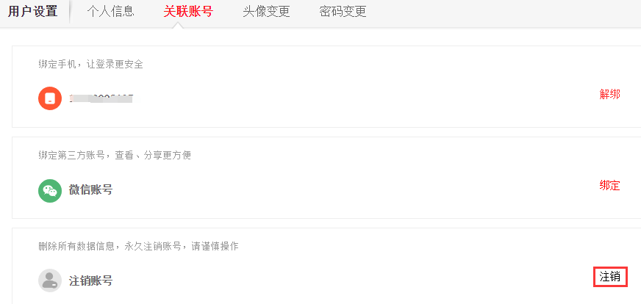

PC端手机号登录从个人中心注销账号 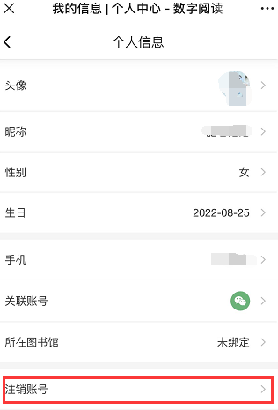 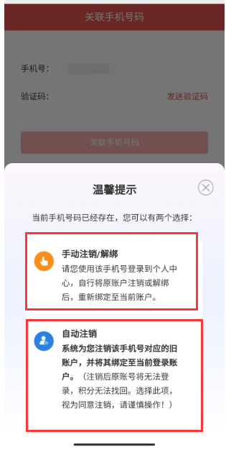

移动端手机号登录从个人中心注销账号 移动端微信登录时根据提示信息注销账号

**2）认证图书馆**

首页右上角个人中心—用户设置—关联账号—机构认证—添加新馆—选择图书馆—选择认证方式。



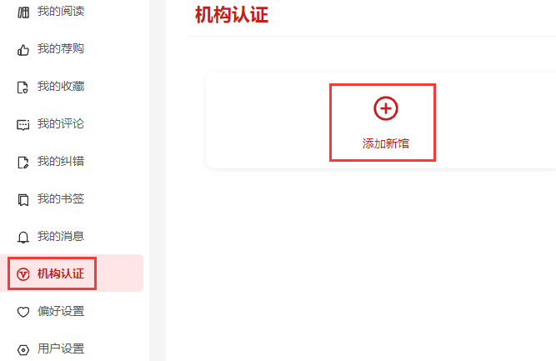

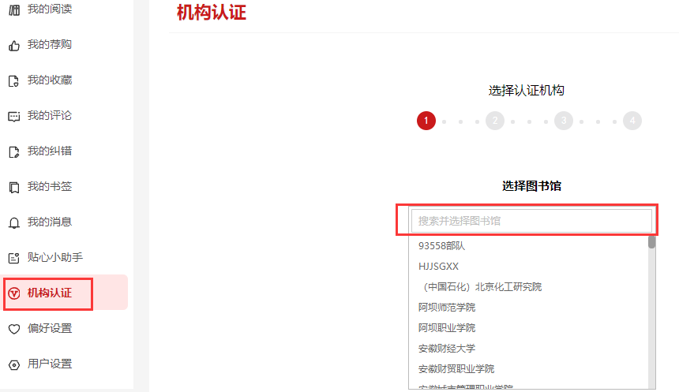

：

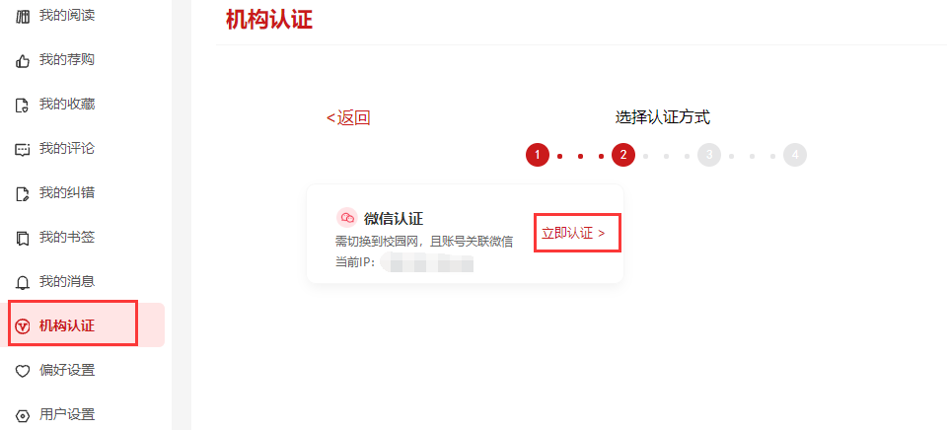

微信认证

**微信认证：**

读者需要在ip范围内认证（校园网网络或者图书馆网络情况下方可认证成功），外部网络认证不成功。（若选择微信认证的方式，手机号注册账号需先和微信关联之后，再选择微信认证。）

**（2）微信端登录：**

**1）入口**

关注北京畅想之星公众号—产品中心—畅想之星电子书。点击畅想之星电子书按钮进入电子书系统微信端首页。



畅想之星公众号

**2）绑定**

第一次进入会提示微信注册/已有账户。

若选择微信登录，则点击微信注册，注册成功后，认证图书馆。

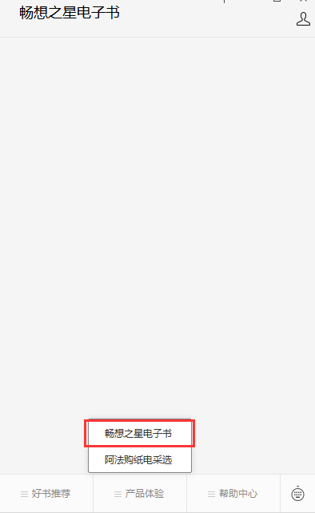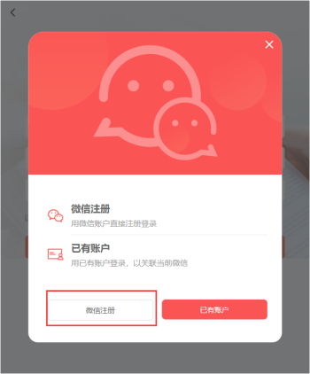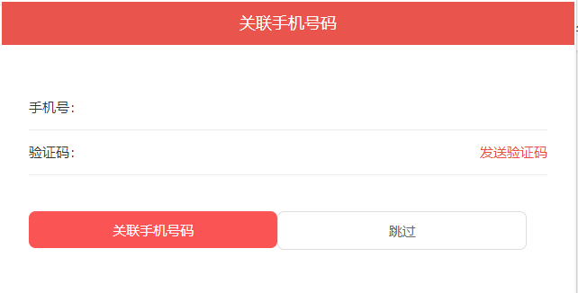

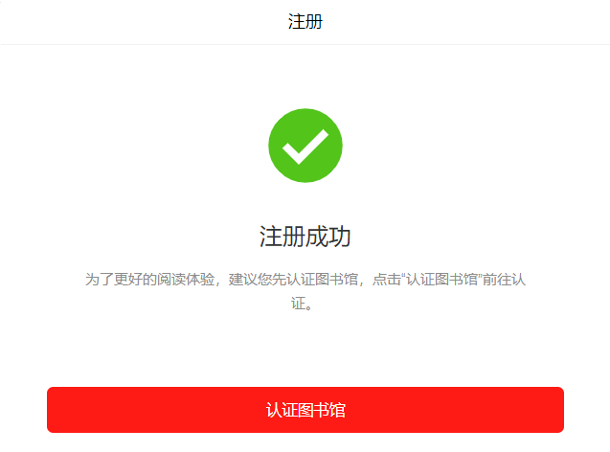 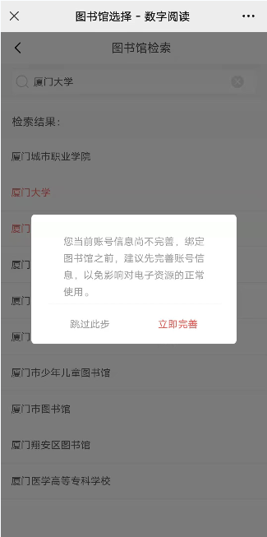 

**微信认证：**

读者需要在ip范围内认证（校园网网络或者图书馆网络情况下方可认证成功），外部网络认证不成功。（若选择微信认证的方式，手机号注册账号需先和微信关联之后，再选择微信认证。）

**注意：**读者选择图书馆后，认证页面将会根据实际情况显示该馆的认证方式。每个认证方式都有相应的有效期，个人中心页面上有有显示有效期期限，快到期7天内可以再次认证。

1. **APP端登录：**



畅想阅读APP二维码

进入登录页面，选择“立即注册”，注册一个手机号登录，或者选择“微信”登录。（勾选“我已阅读并同意《用户协议》和《隐私政策》”）

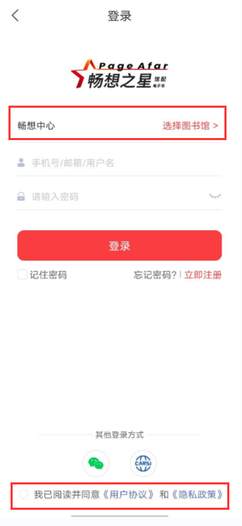 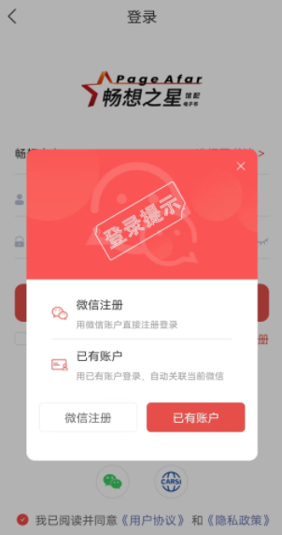

登录成功后，点击“我的”，找到个人信息界面，“认证图书馆”是否显示未绑定，如果显示未绑定，需要绑定读者所属图书馆和关联微信账号。

若选择微信登录时，需要关联手机号。

